Login

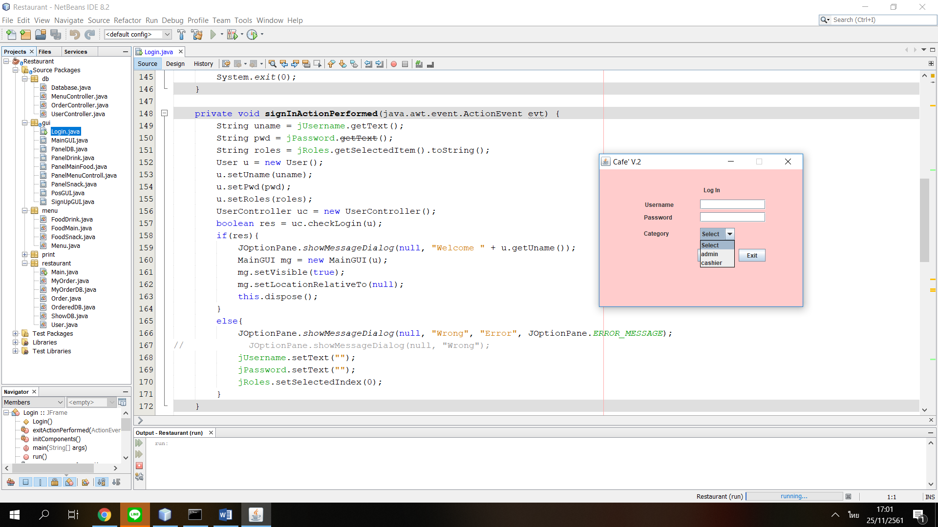

ถ้าเป็นส่วนของ Cashier จะเห็นแค่ส่วนของการขาย ซึ่งจะมีให้เลือก 3 หมวดเมนูอาหาร จากนั้นจะคิดราคาธรรมดาและราคารวมภาษี พร้อมกับมีช่องรับเงิน และคำนวณเงินทอนอัตโนมัติ

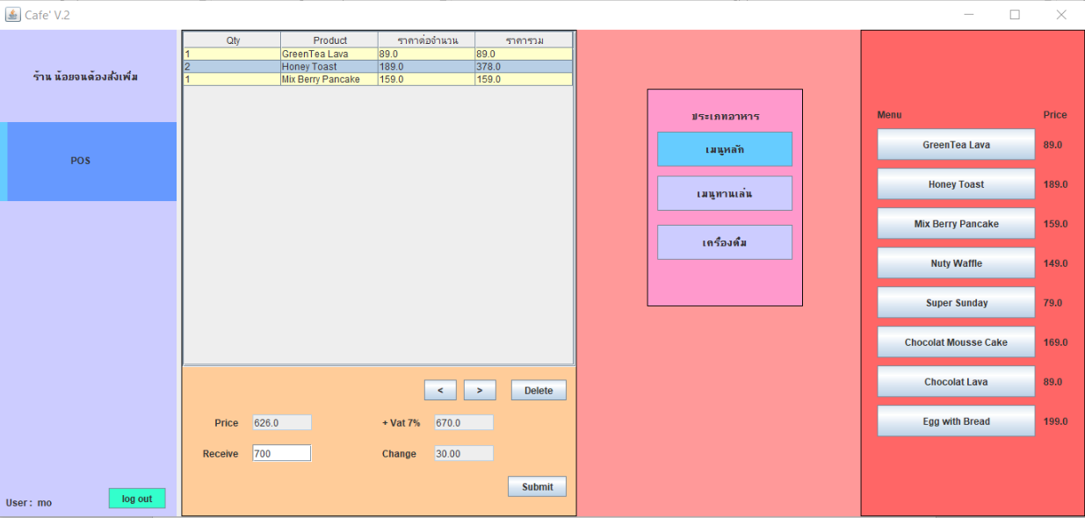

เมื่อกดยืนยัน จะทำการเซฟไฟล์ใบเสร็จและทำการเปิดใบเสร็จอัตโนมัติ เพื่อที่จะให้ฝ่าย cashier พิมพ์ใบเสร็จให้ลูกค้า และมีการเก็บข้อมูลการขายลงใน database

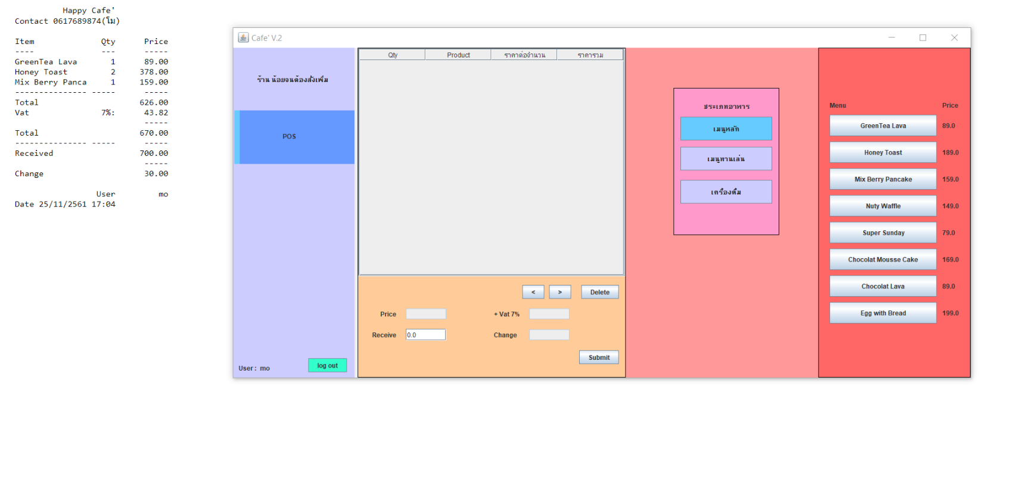

แต่ถ้า Login ในฐาน Admin จะเห็นเมนูการใช้งานเพิ่มคือ ยอดขาย, เมนูควบคุมรายการอาหาร, และปุ่มลงทะเบียนเพิ่ม

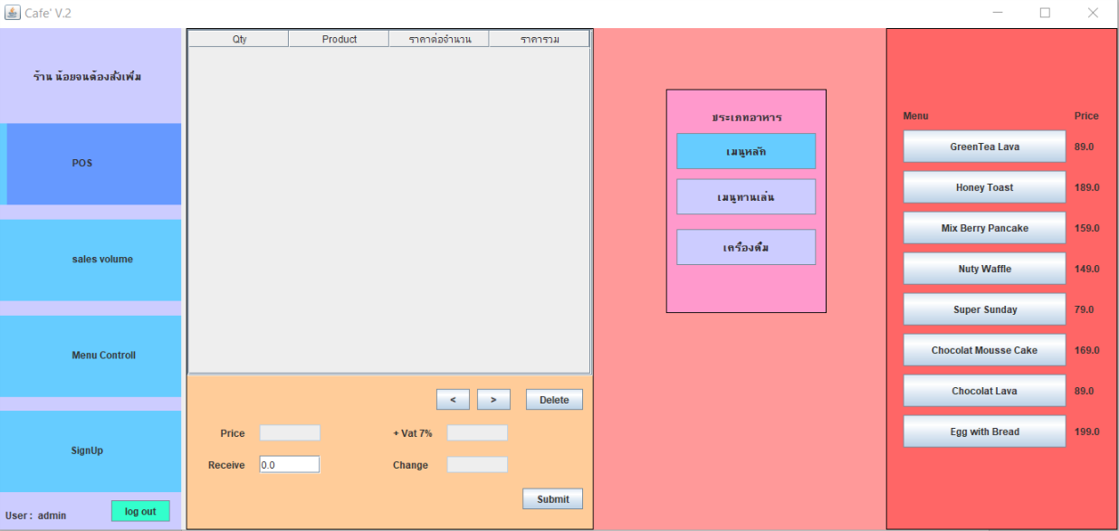

ในส่วนของยอดขาย จะแสดงยอดขายที่เก็บลงใน Database และ มีการแสดงเป็นกราฟให้เห็นว่าในยอดขายของแต่ละวันเป็นเท่าไร

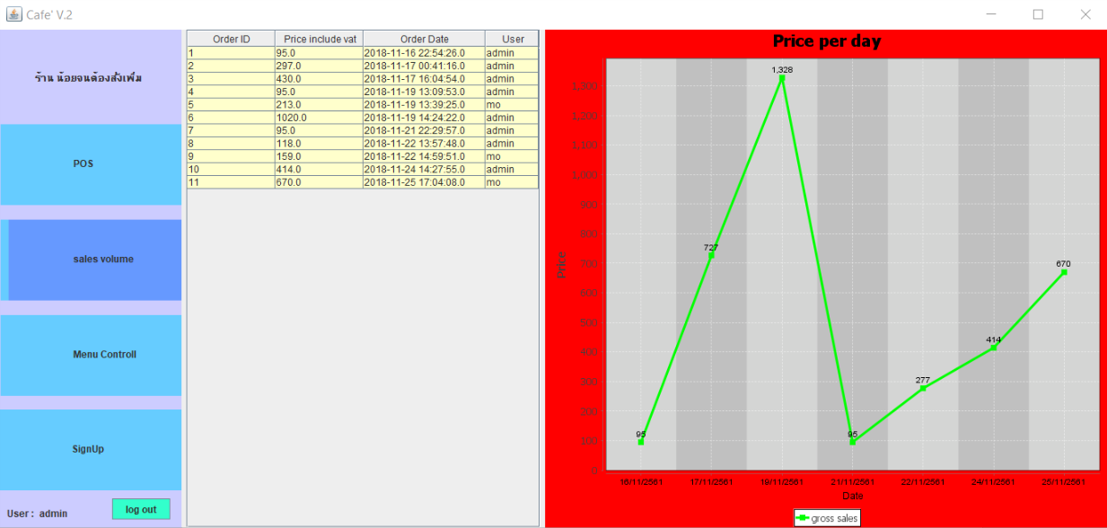

และยังสามารถกดที่ตารางเพื่อดูให้ละเอียดขึ้นว่าในออเดอร์นั้นมีเมนูไหนที่ถูกขายไป

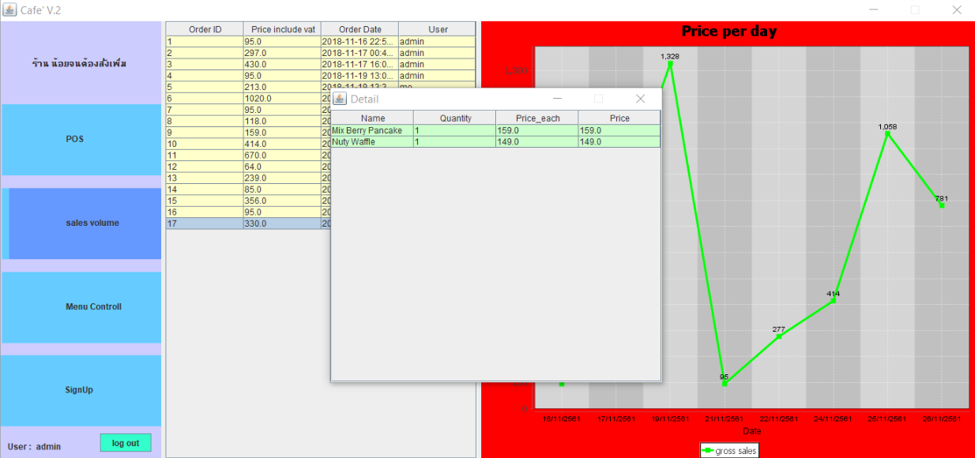

ในส่วนของการควบคุมเมนูอาหาร จะแสดงเมนูอาหารที่เก็บใน DataBase ของแต่ละหมวดเมนูอาหาร และสามารถเพิ่มเมนูและลบเมนูอาหารได้

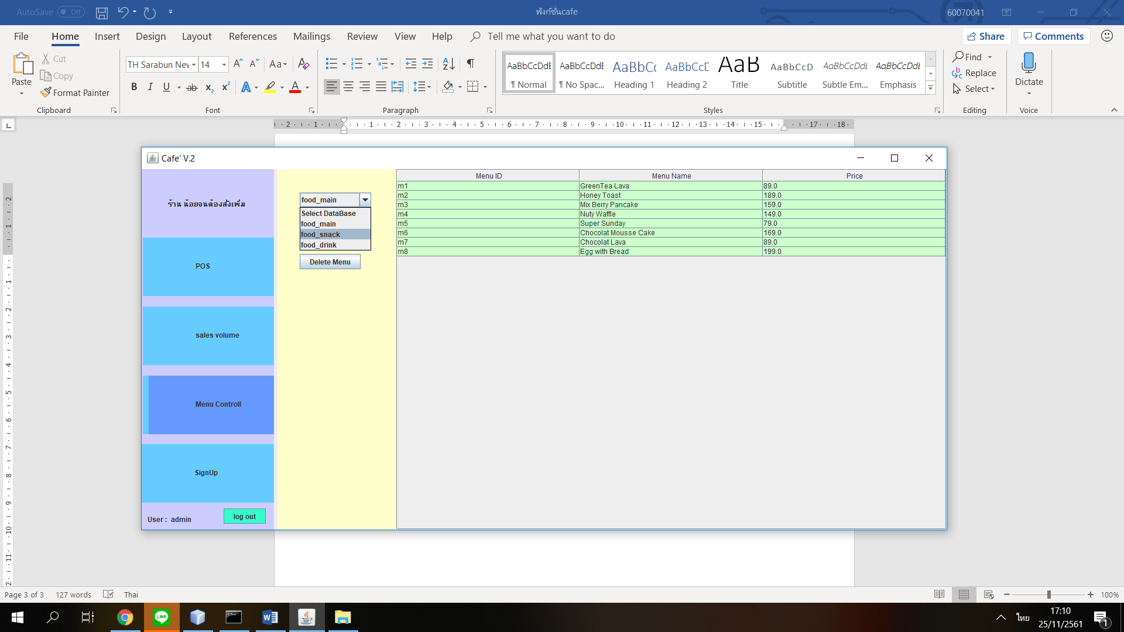

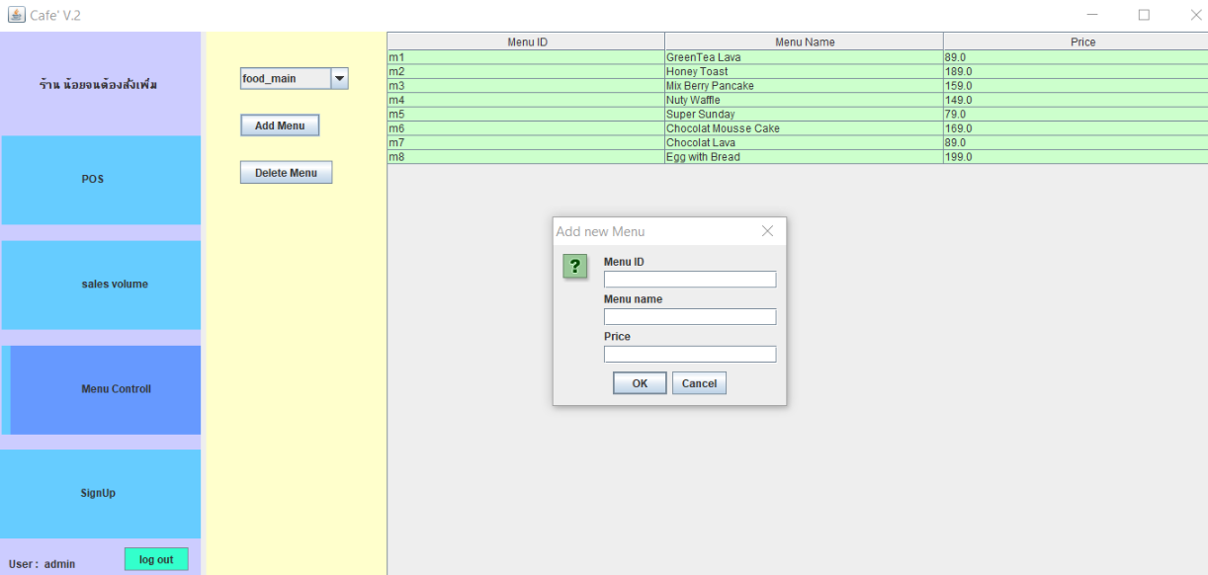

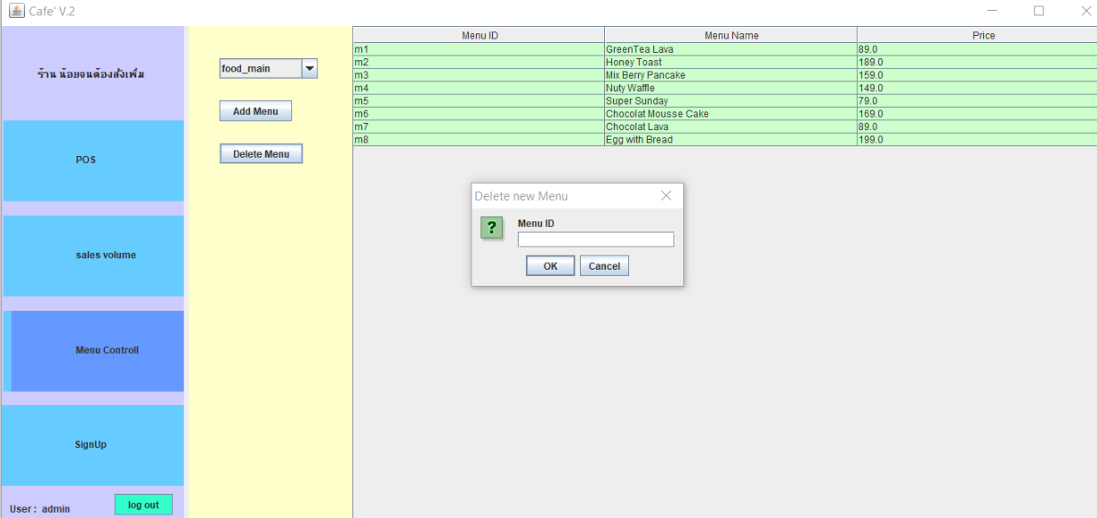

และส่วนสุดท้ายเป็นส่วนลงทะเบียนเอาไว้ลงทะเบียนสำหรับพนักงานใหม่

